Dentro de la máquina virtual:

● Escribir en la terminal el comando df, tomar print de pantalla.

● Pegar print en el documento.

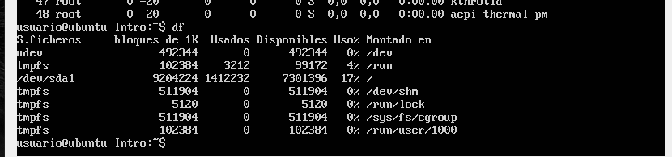

● Escribir en la terminal el comando top, tomar print de pantalla.

● Pegar print en el documento de Google o Word.

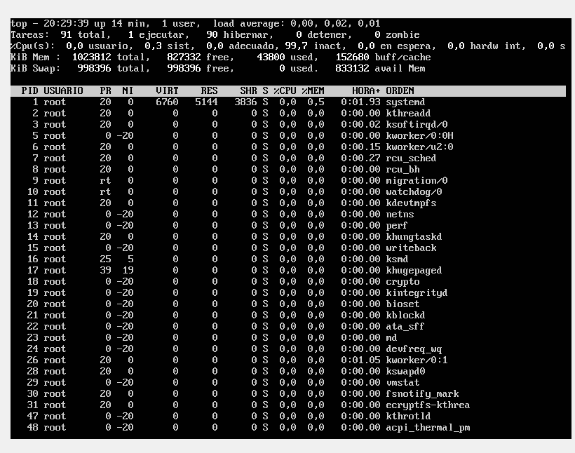

● Apagar la máquina virtual con el comando poweroﬀ.

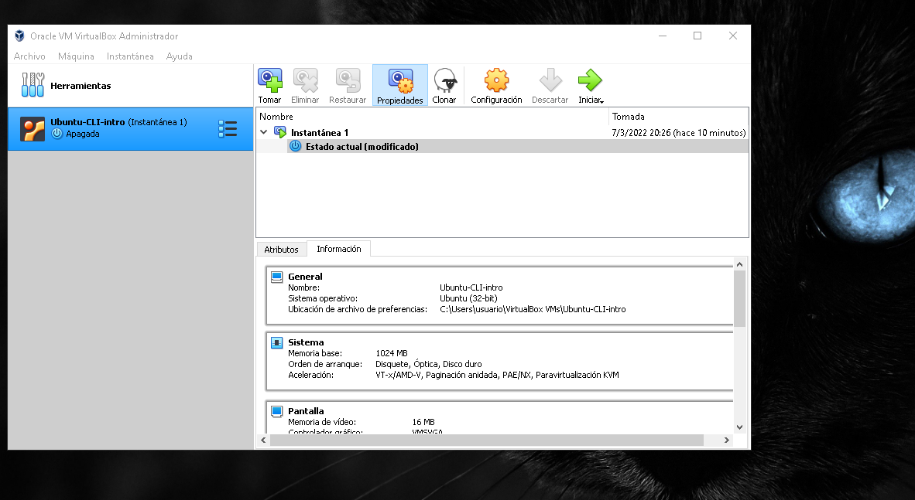

Al ejecutar el comando $df me muestra todos los archivos dentro de la máquina virtual, vendría siendo el comando similar a $ls que se ejecuta en git bash. Para ejecutar un print de pantalla dentro de la maquina virtual se guarda un archivo .sav (lo que no se posible visualizarlo desde los archivos de Windows, el print se realizó con el recorte de Windows.

Al ejecutar el comando $top muestra todos los procesos ejecutándose, que se comprara con el administrador de tareas de Windows, posteriormente para abortar el proceso del comando $top de la máquina virtual se debió escribir la combinación ctrl + c.

Luego con el comando $poweroff se apagó la máquina virtual cerrando la terminal.